Describing where you live
Using the phrases provided, write a sentence for each image in the table below, starting with J’habite… The first one has been done for you.
en banlieue | au centre-ville | dans un appartement | à la campagne
en ville | dans une maison | près de la mer | à la montagne
au bord de la mer | dans une ferme | dans un village
Location | French sentence
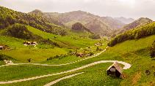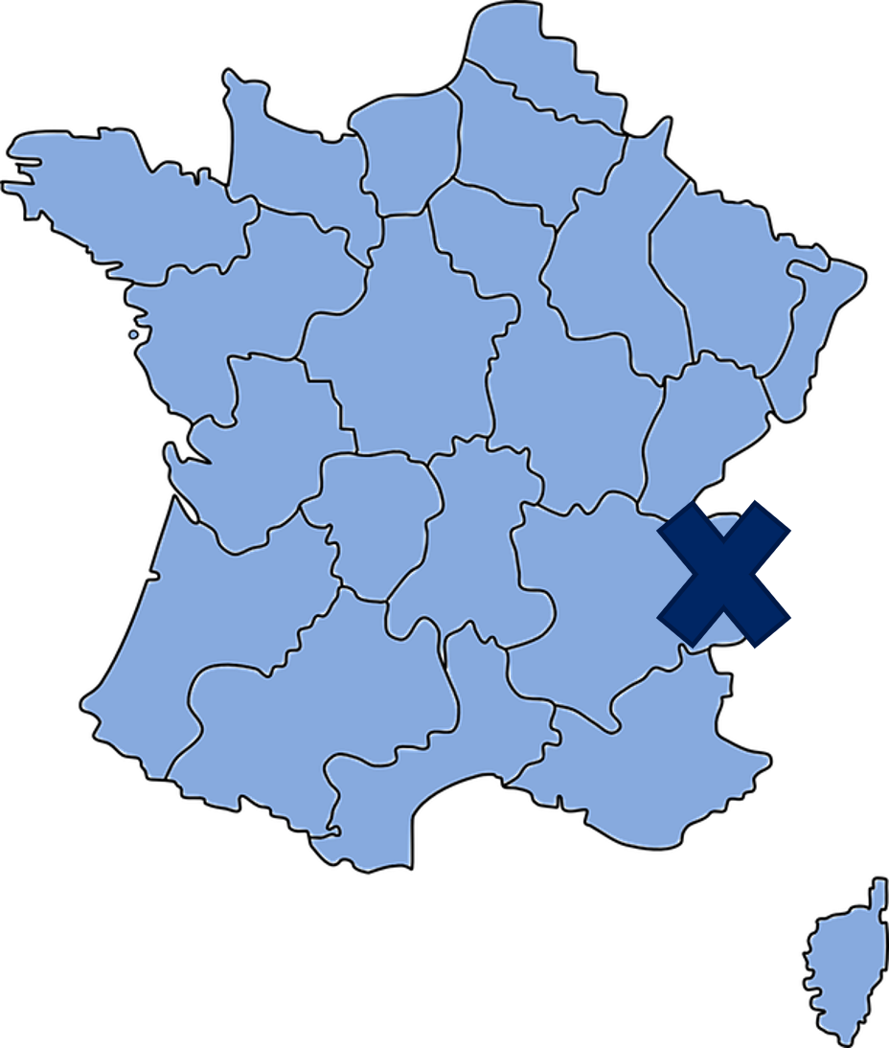 | J’habite à la campagne dans l’est de la France.
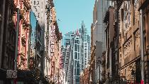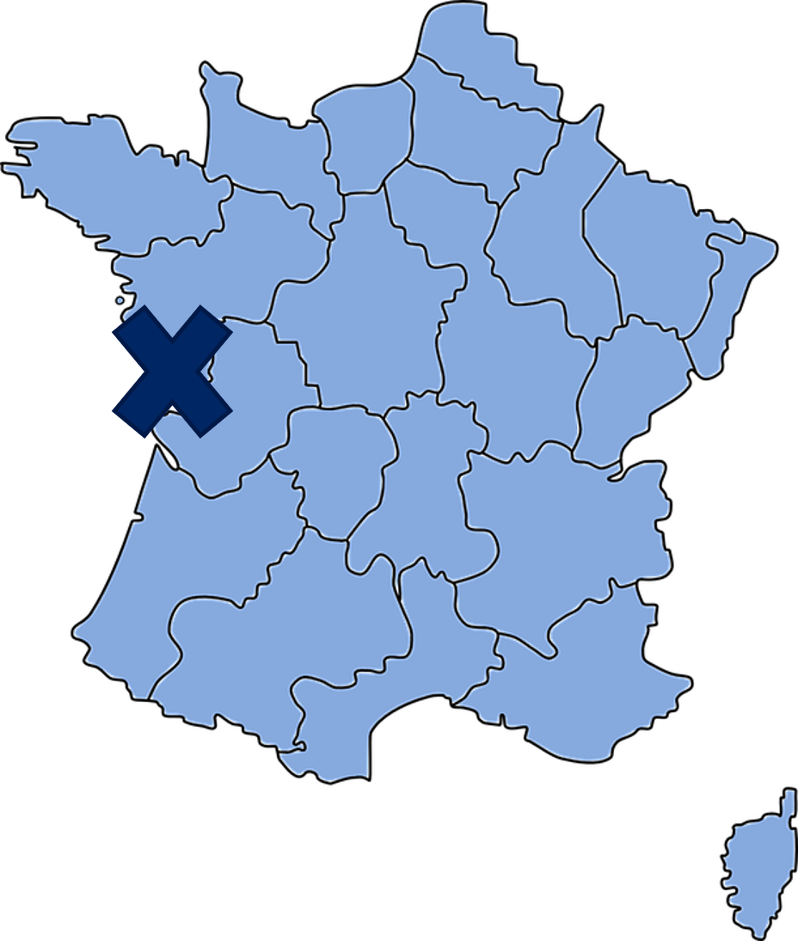
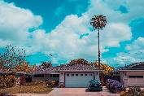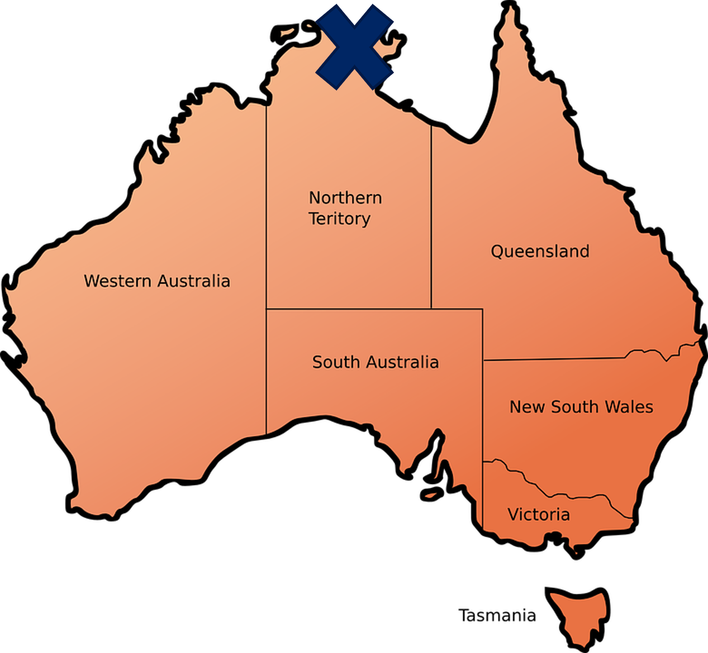
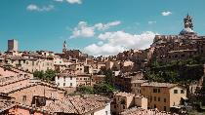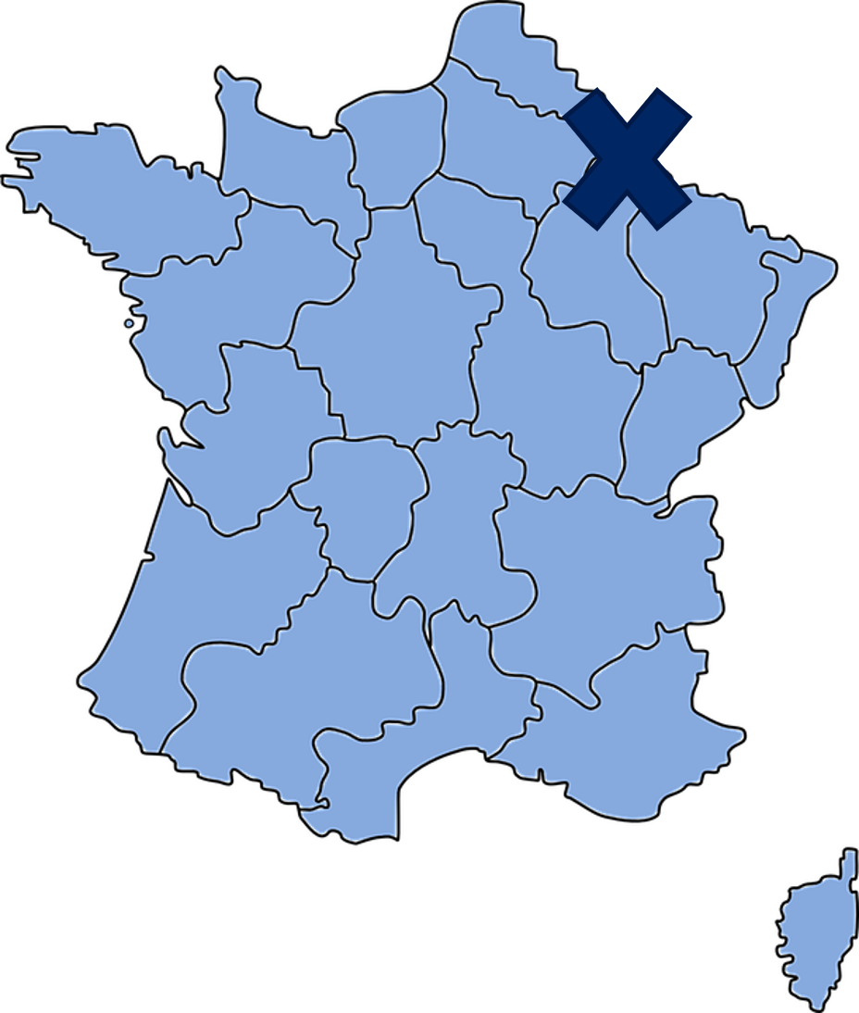
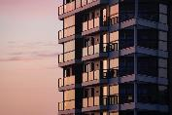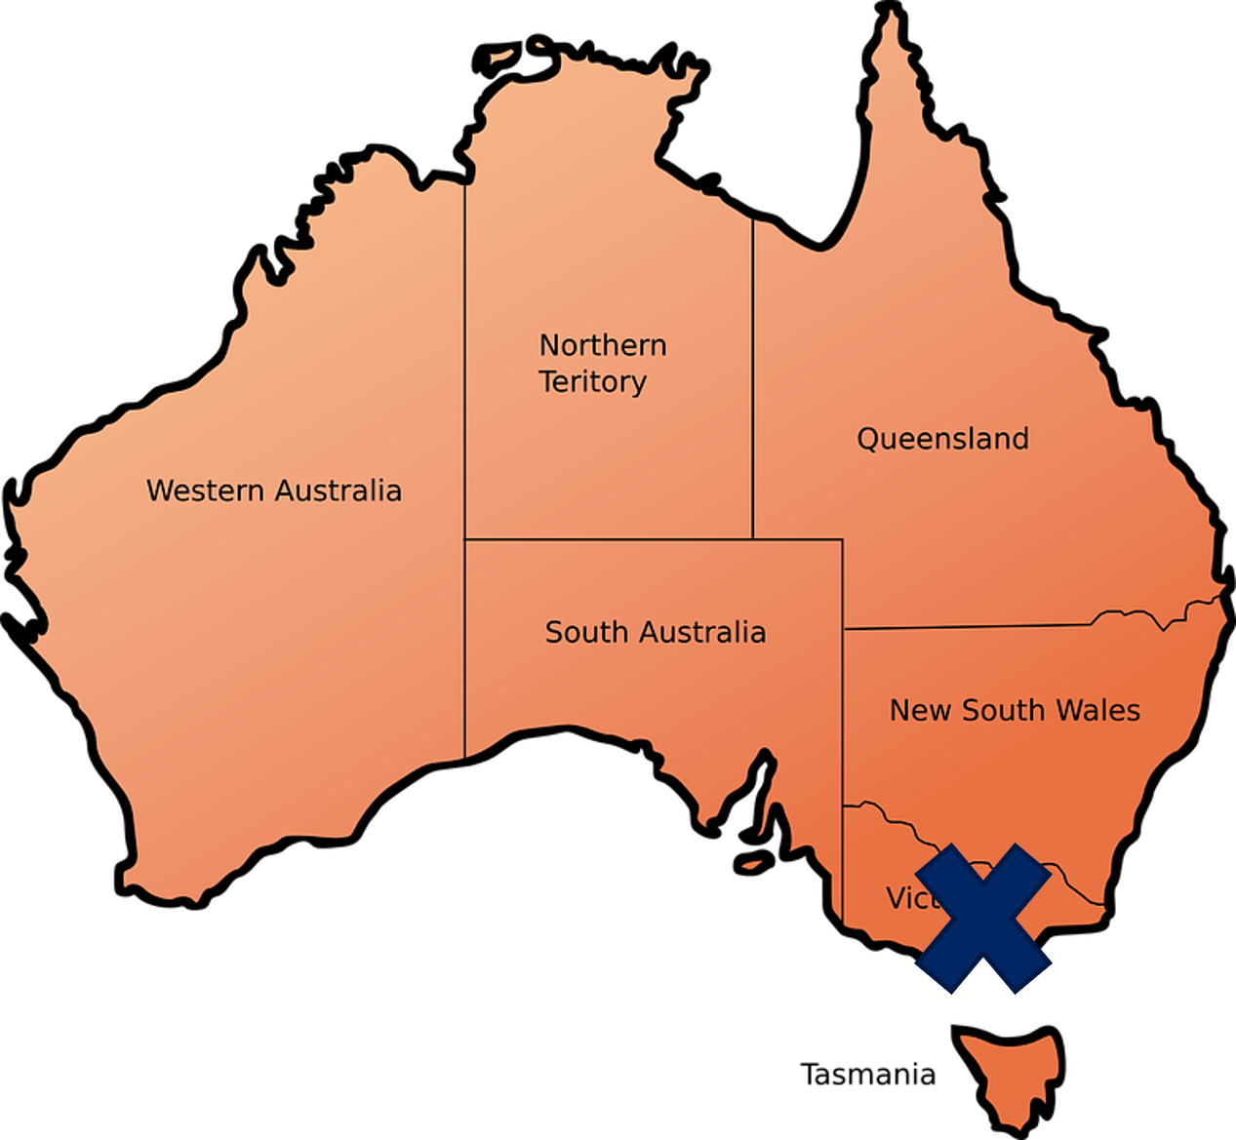
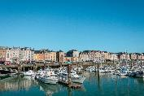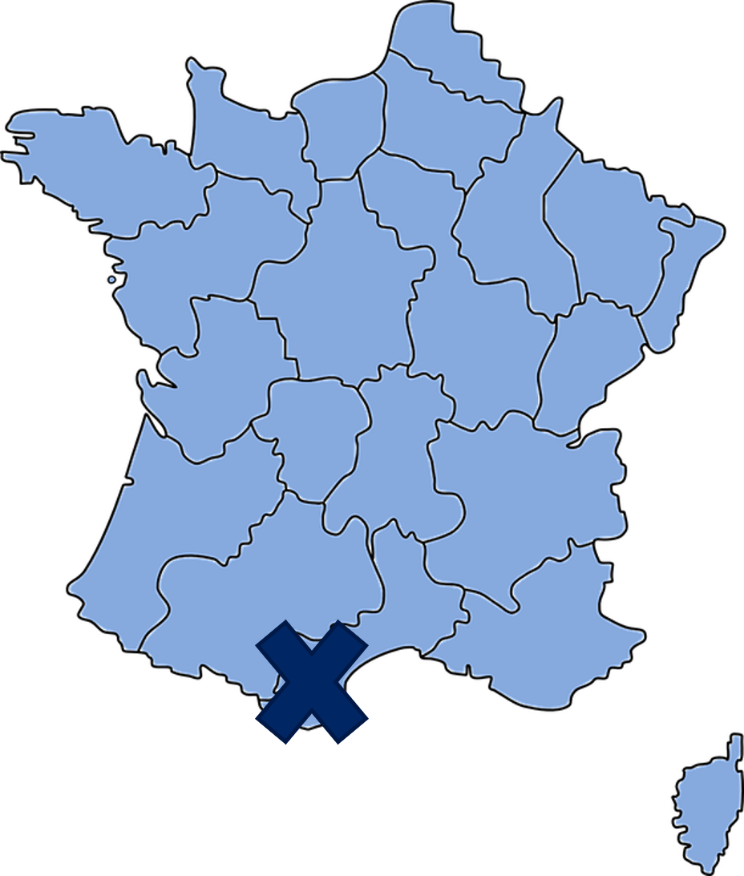
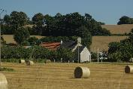
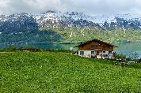
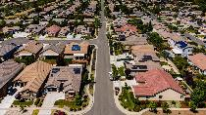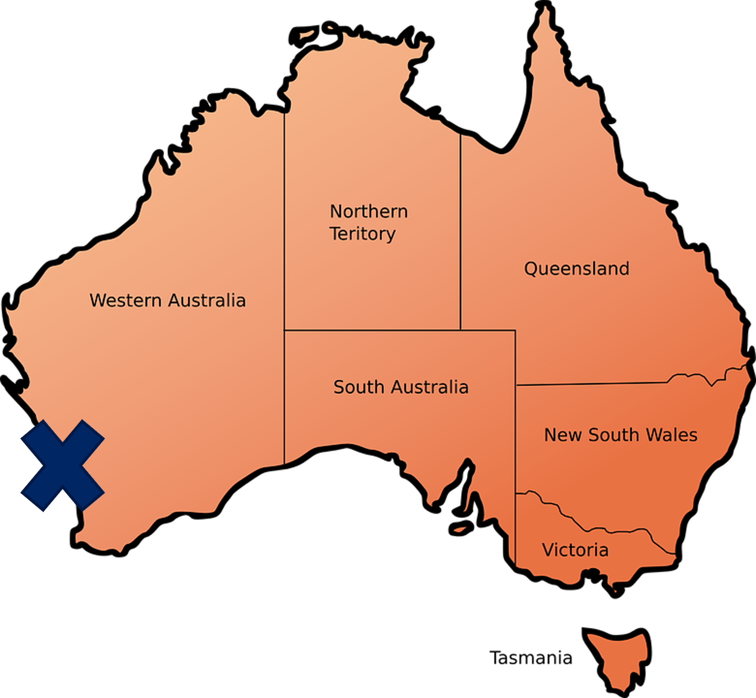
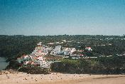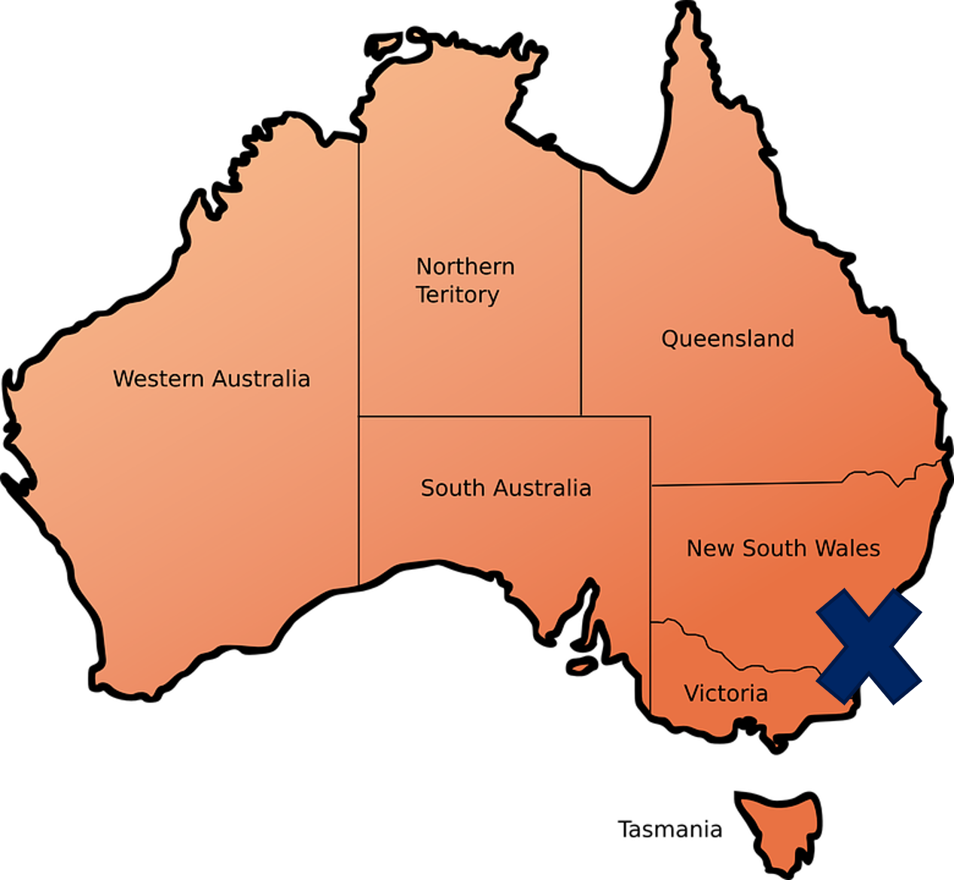
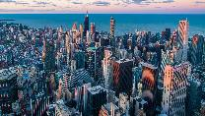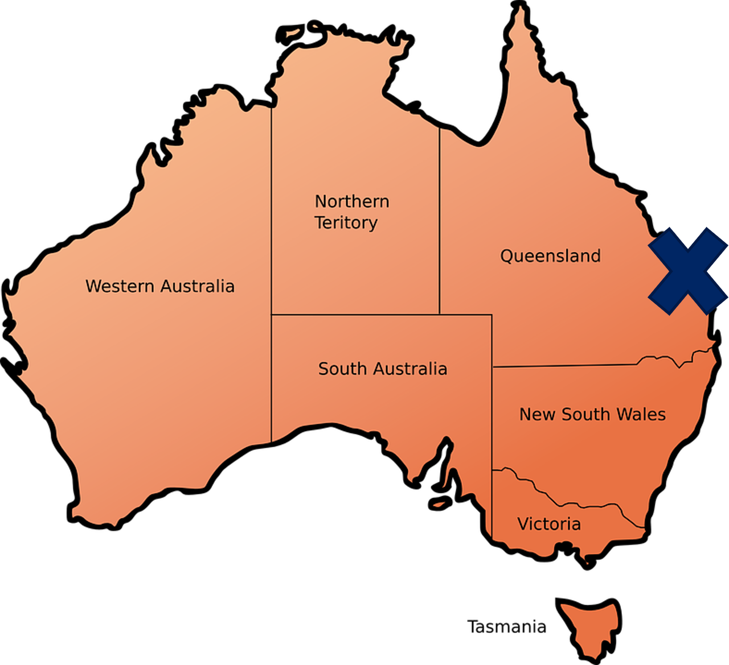
Landscape images licensed under Unsplash License. Maps of Australia and France licensed under Pixabay Content License.
When you have finished, add more detail to each sentence, for example, J’habite à la campagne dans une maison dans l’ouest de la France.
Finally, with a partner, take turns to read out your best sentence for each image.

For the teacher
Sample answers are below. Other options may be possible.
Location | French sentence
Sample sentence 1: J’habite à la campagne dans l’est de la France.
Sample sentence 2: J’habite à la campagne dans une maison dans l’est de la France.
Sample sentence 3: J’habite à la campagne dans une maison à la montagne dans l’est de la France.
Sample sentence 1: J’habite au centre-ville dans l’ouest de la France.
Sample sentence 2: J’habite au centre-ville dans un appartement dans l’ouest de la France.
Sample sentence 1: J’habite dans une maison dans le nord de l’Australie.
Sample sentence 2: J’habite en banlieue dans le nord de l’Australie.
Sample sentence 3: J’habite en banlieue dans une maison dans le nord de l’Australie.
Sample sentence 1: J’habite dans un village dans le nord-est de la France.
Sample sentence 2: J’habite dans un village dans un appartement dans le nord-est de la France.
Sample sentence 3: J’habite dans un village dans une maison dans le nord-est de la France.
Sample sentence 1: J’habite dans un appartement à Melbourne.
Sample sentence 2: J’habite dans un appartement en ville dans le sud-est de l’Australie.
Sample sentence 3: J’habite dans un appartement au centre-ville à Melbourne.
Sample sentence 1: J’habite au bord de la mer dans le sud de la France.
Sample sentence 2: J’habite dans une maison au bord de la mer dans le sud de la France.
Sample sentence 3: J’habite dans un appartement au bord de la mer dans le sud de la France.
Sample sentence 1: J’habite à la campagne dans le nord-est de la France.
Sample sentence 2: J’habite dans une maison à la campagne dans le nord-est de la France.
Sample sentence 1: J’habite à la montagne dans l’est de la France.
Sample sentence 2: J’habite dans une maison à la montagne dans l’est de la France.
Sample sentence 3: J’habite dans une maison à la montagne à la campagne dans l’est de la France.
Sample sentence 1: J’habite en banlieue à Perth.
Sample sentence 2: J’habite dans une maison en banlieue dans l’ouest de l’Australie.
Sample sentence 1: J’habite près de la plage dans le sud-est de l’Australie.
Sample sentence 2: J’habite dans une maison dans un village près de la plage dans le sud-est de l’Australie.
Sample sentence 1: J’habite en ville dans l’est de l’Australie.
Sample sentence 2: J’habite dans un appartement en ville dans l’est de l’Australie.
Sample sentence 3: J’habite dans un appartement en ville sur la côte dans l’est de l’Australie.
Landscape images licensed under Unsplash License. Maps of Australia and France licensed under Pixabay Content License.

Additional activity
You can use the same images for a game of ‘Snap’, in pairs or small groups. Print off enough copies for each pair or group to have 22 cards (2 sets of 11 images).
To win the hand, students must say ‘Gagné!’ (‘Snap’ in French) and the phrase which matches the paired images. Students needing additional support may have the vocabulary in front of them for the first round.
Images licensed under Unsplash License.

© State of New South Wales (Department of Education), 2023
The copyright material published in this resource is subject to the Copyright Act 1968 (Cth) and is owned by the NSW Department of Education or, where indicated, by a party other than the NSW Department of Education (third-party material).
Copyright material available in this resource and owned by the NSW Department of Education is licensed under a Creative Commons Attribution 4.0 International (CC BY 4.0) license.
This license allows you to share and adapt the material for any purpose, even commercially.
Attribution should be given to © State of New South Wales (Department of Education), 2023.
Material in this resource not available under a Creative Commons license:
- the NSW Department of Education logo, other logos and trademark-protected material
- material owned by a third party that has been reproduced with permission. You will need to obtain permission from the third party to reuse its material.
Links to third-party material and websites
Please note that the provided (reading/viewing material/list/links/texts) are a suggestion only and implies no endorsement, by the New South Wales Department of Education, of any author, publisher, or book title. School principals and teachers are best placed to assess the suitability of resources that would complement the curriculum and reflect the needs and interests of their students.
If you use the links provided in this document to access a third-party's website, you acknowledge that the terms of use, including licence terms set out on the third-party's website apply to the use which may be made of the materials on that third-party website or where permitted by the Copyright Act 1968 (Cth). The department accepts no responsibility for content on third-party websites.

